Lesson
Topic: Past Simple- czas przeszły prosty
Użycie:
- czynności odbywające się w określonej przeszłości (wczoraj, tydzień temu etc.)
Zdania twierdzące

Osoba+ II forma czasownika nieregularnego lub końcówka - ed dla czasowników regularnych+ reszta zdania

np.

I watched TV yesterday.
She watched TV.
They went to school. (go jest czasownikiem nieregularnym, którego drugą formą jest went)

Zdania pytające

Did+ osoba+ bezokolicznik ( I forma czasownika) + reszta zdania

np.

Did you watch TV yesterday?
Did you go to school?

Zdania przeczące

Osoba+ didn’t+ bezokolicznik ( I forma czasownika) + reszta zdania

np.

I didn’t ( did not) watch TV.
She didn’t go to school.

Określenia czasowe:
- yesterday (wczoraj)
- last Monday (w zeszły poniedziałek)
- last summer (w zeszłe lato)
- two days ago (2 dni temu)
- two months ago (2 miesiace temu)
- the day before yesterday (przedwczoraj)

Zapamiętaj odmianę czasownika TO BE w czasie przeszłym

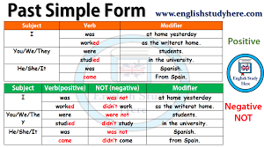

A co z innymi czasownikami:
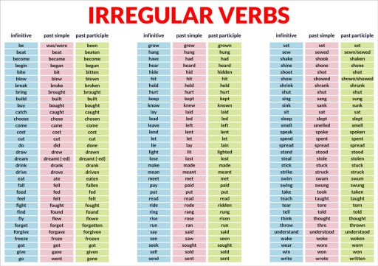

Zapamiętaj!

W CZASIE PRZESZŁYM ZAWSZE UŻYWAMY II FORMY CZASOWNIKA- ALE TYLKO W ZDANIACH TWIERDZĄCYCH, ALBOWIEM W PYTANIACH I PRZECZENIACH UŻYWAMY FORMY BEZOKOLICZNIKA!

A teraz ćwiczonko
Przetłumacz zdania:
- Ona przyszła tutaj.

- Oni zjedli kanapkę.

- Mój brat wypił kawę.

- Ta kobieta ugotowała obiad.

- Oni mi pomogli.

- Czy zrobiliście swoją pracę domową?

- Czy ona obejrzała telewizję?

- Czy oni przeczytali książkę?

- Czy ten mężczyzna na[pisał maila?

- Oni nie wstali bardzo wcześnie.

- Nie dostałem prezentu.

- Ona nie dała mi cukierka.

- Nie położyliśmy książki na stole.

- Wasza mama nie posprzątała tego pokoju.

